Ⅰ.環境安裝
- 電腦主機(windows)
- 區網Switch
- PSU機台(BMC:0, BMC:1)※RJ45 LAN cable, 要上電, BMC Ready時OK/FLT燈號會閃爍.
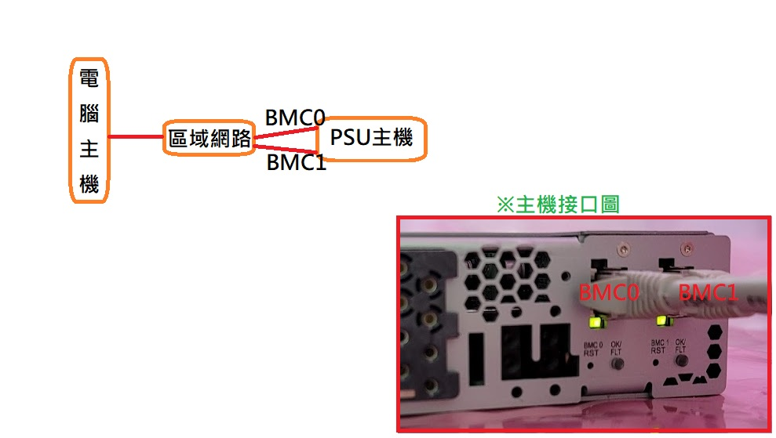

Ⅱ-FW, 工具
BMCv6.0.5檔案 | 搜尋IP工具
flash-deltapower-v605 | find_bmc-win

Ⅲ─帳號, 密碼
usernam | root
password | 0penBmc
(密碼0是數字”零”,B是大寫, 其他皆小寫英文字)

IV─更新步驟 ※cmd用最高權限開啟
1. | Find_bmc_win.exe find_bmc_ip –s xxx.xxx.xxx.0 –m <bmc0 mac or bmc1 mac>  ※等待約3分鐘, 會回傳mac的IP位址, BMC MAC在側邊的抽卡上.
 | 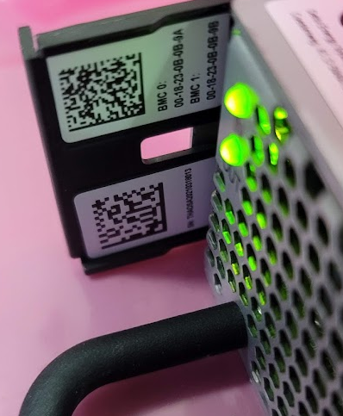
2. | scp flash-deltapower-v605 root@<bmcip>:/var  ※上傳檔案
3. | ssh <bmcip> -l root  ※登入要更新的BMC IP
 | 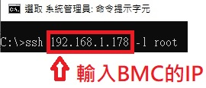
4. | flash-upg 1 /var/flash-deltapower-v605
5. | flash-upg 0 /var/flash-deltapower-v605
6. | 更新完畢後, 斷PSU電源, 等PSU風扇停止運作後, 等待30秒後再開機.
7. | ssh <bmcip> -l root  0penBmc  get_sw_version.sh  ※確認版本是否為v6.0.5
一台PSU皆有兩組BMC需要更新, BMC:0 及BMC:1, 請分次更新.
※大致上流程
查BMC “0” MAC IP > 上傳 FW > 登入 > 更新flash 0 > 更新 flash 1 > 斷電 > 上電 > 登入 >
查詢BMC FW版本 >查BMC “1” MAC IP > 上傳 FW > 登入 > 更新flash 0 > 更新 flash 1 > 斷電 > 上電 > 登入 >
查詢BMC FW版本.

